大學入學考試中心
九十二學年度指定科目考試試題

化學考科

－作答注意事項－
考試時間：80 分鐘
作答方式：
˙選擇題用 2B 鉛筆在「答案卡」上作答，修正時應以橡
皮擦拭，切勿使用修正液

說明：下列資料，可供回答問題之參考
一、元素週期表(1~36號元素)
1  H  1.0 |  |  |  |  |  |  |  |  |  |  |  |  |  |  |  |  | 2  He  4.0
3  Li  6.9 | 4  Be  9.0 |  |  |  |  |  |  |  |  |  |  | 5  B  10.8 | 6  C  12.0 | 7  N  14.0 | 8  O  16.0 | 9  F  19.0 | 10  Ne  20.2
11  Na  23.0 | 12  Mg  24.3 |  |  |  |  |  |  |  |  |  |  | 13  Al  27.0 | 14  Si  28.1 | 15  P  31.0 | 16  S  32.1 | 17  Cl  35.5 | 18  Ar  40.0
19  K  39.1 | 20  Ca  40.1 | 21  Sc  45.0 | 22  Ti  47.9 | 23  V  50.9 | 24  Cr  52.0 | 25  Mn  54.9 | 26  Fe  55.8 | 27  Co  58.9 | 28  Ni  58.7 | 29  Cu  63.5 | 30  Zn  65.4 | 31  Ga  69.7 | 32  Ge  72.6 | 33  As  74.9 | 34  Se  79.0 | 35  Br  79.9 | 36  Kr  83.8
二、理想氣體常數 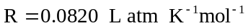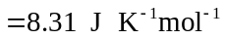
三、光能 E = hν = hc/λ ； 頻率ν； 波長λ； 光速 c = 3.0 × 10⁸ m s⁻¹；
Planck’s 常數 h = 6.626 × 10⁻³⁴ J s
1 eV = 1.602 × 10⁻¹⁹ J
四、指示劑變色範圍的（pH值）
指示劑名稱 | 變色範圍pH值
甲基紅 | 4.8-6.0
溴瑞香草酚藍 | 6.0-7.6
酚 | 8.2-10.0
壹、單一選擇題（69%）
說明：第1至20題，每題選出一個最適當的選項，標示在答案卡之「選擇題答案區」。每題3分或4分（標於題後）。答對得該題題分；答錯倒扣1/4題分；整題未作答者，不給分亦不扣分。倒扣到本大題之實得分數為零為止。

1. 今年初，環保署推動「限塑政策」，限制了購物用塑膠袋以及塑膠類免洗餐具的使用，因此許多店家改用瓷器碗盤。假如要檢驗清粥專賣店的碗盤，是否沖洗乾淨，則選用下列試劑中的哪一種最適當？(3分)
(A) 多侖試劑 (B) 斐林試劑 (C) 酸鹼廣用試劑
(D) 酚溶液 (E) 碘酒溶液

2. 於氫氧化鈉溶液中通入了足夠的二氧化硫，所得產物經過純化結晶後，可得下列哪一種化合物（未表明結晶水）？(3分)
(A) 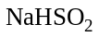 (B) 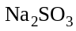 (C) 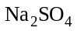 (D) 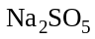 (E) 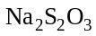

3. 將上一題所得化合物溶於水，配成0.1M的濃度，所得溶液的pH值為何？(3分)
(A) 0 (B) 1 (C) 等於7 (D) 小於7 (E) 大於7

4. 在不同濃度的硝酸溶液中通入硫化氫，會產生不同的反應如下：
甲、
乙、
丙、
丁、
上列氧化還原反應，若只針對硝酸，氮的氧化數有改變的，將其單一氮原子的氧化數改變的差距，由大至小依序排列，則下列哪一選項是正確的？(4分)
(A) 甲乙丙丁 (B) 乙丙丁甲 (C) 丙丁乙甲 (D) 丁丙乙甲 (E) 丁丙甲乙

5. 原子理論的發展故事是一連串早期的實驗，用來幫助『看無法看到的物，瞭解不易瞭解的事』。有關這些故事中的科學家與其重大科學發現或理論，下列哪個選項的組合是錯誤的？(3分)
選項 | 科學家 | 發表的內容
(A) | 道耳吞 | 提倡原子學說
(B) | 湯木生 | 發現電子
(C) | 拉塞福 | 提出原子結構的模型
(D) | 波耳 | 建立量子化的氫原子模型
(E) | 門得列夫 | 提出原子序的意義

6. 在1公升的真空容器中，溫度保持100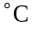，逐漸注入1克的水，並測量其內部的壓力，則下列示意圖，哪一個最能表示容器內部水的質量(w)與壓力(P)的關係？(3分)
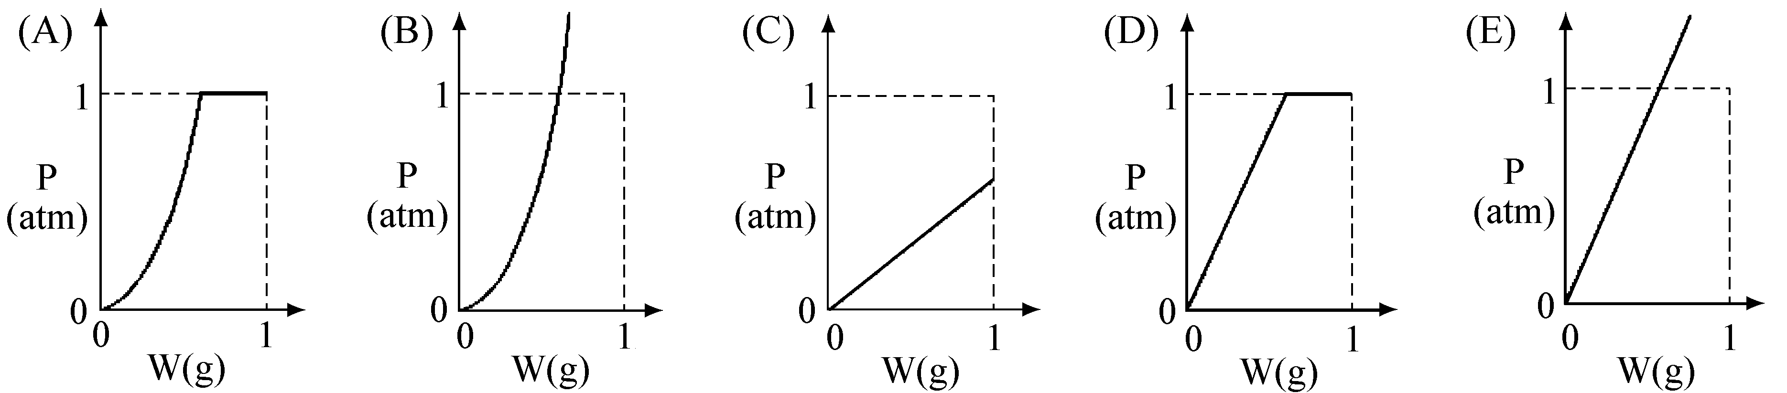

7. 工廠的廢氣以及汽機車的排氣是空氣污染的主要來源，但廢氣中的氮與氧的化合物可藉由適量的氨氣及催化劑，將其還原成無毒的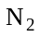和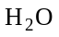。今有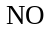與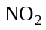的混合氣體（簡稱為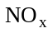）3.0升，若用與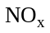同溫同壓的氨氣3.0升，恰好可使該完全反應變成與。試問該混合氣體中，與的莫耳比為何？(4分)
(A) 1：1 (B) 1：2 (C) 1：3 (D) 3：1 (E) 2：1

8-9題為題組
光合作用使植物持續生長，實驗證實植物利用根部細胞的滲透膜，將土壤中的水分吸入根部再傳送至樹梢，以便樹梢的葉子得以順利進行光合作用。假設熱帶雨林區內的氣壓與溫度經年保持在1 atm與27，試回答8～9題。

8. 植物細胞內的電解質總濃度，相當於0.1 M的KCl水溶液，密度約為1.033 g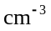。若土壤中的電解質濃度極低，則熱帶雨林區內的植物高度最高可達幾公尺？(4分)
(A) 20 (B) 50 (C) 100 (D) 150 (E) 200

9. 土壤中若溶有電解質，而其濃度均為0.01 M，則在含有下列哪一種電解質的土壤中，植物生長高度最高？（土壤中的pH值可以不考慮，3分）
(A) 硫酸鈣 (B) 硫酸銨 (C) 硫酸鈉 (D) 硝酸鈣 (E) 氯化鈣

10. 某水溶液含有甲、乙、丙三種金屬離子。若進行圖1所示的實驗操作，即可分離這些離子。試問該水溶液中的甲、乙、丙各為何種離子？（從下面的選項中擇一正確的組合）(3分)
圖1
通入硫化氫氣體
加入稀鹽酸
濾液1
濾液2
含甲的白色沉澱 甲
含乙的紅褐色沉澱
含有甲乙丙三種金屬離子的水溶液
濾液3
含丙的白色沉澱
加入過量的氨水

選項 | 甲離子 | 乙離子 | 丙離子
(A) | Ag⁺ | Fe²⁺ | Zn²⁺
(B) | Ag⁺ | Fe²⁺ | Cu²⁺
(C) | Pb²⁺ | Fe³⁺ | Cu²⁺
(D) | Pb²⁺ | Fe³⁺ | Zn²⁺
(E) | Pb²⁺ | Fe²⁺ | Zn²⁺

11. 根據週期表中元素大小的規律性，判斷甲～戊等分子在氣態時的鍵長，則下列鍵長的關係何者正確？(3分)
(甲) 水 (乙) 甲烷 (丙) 氨 (丁) 氫氣 (戊) 氟化氫
(A) 甲 > 乙 > 丙 > 丁 > 戊 (B) 甲 > 丙 > 戊 > 乙 > 丁 (C) 乙 > 丙 > 甲 > 戊 > 丁
(D) 乙 > 丁 > 丙 > 戊 > 甲 (E) 乙 > 甲 > 戊 > 丙 > 丁

12. 下列哪一個示意圖是基態鉻原子的電子組態？(3分)
4s
3d
4s
3d
4s
3d
(A) (B) (C)

4s
3d
4s
3d
(D) (E)
13. 含A、B、X三元素的某化合物之結構如圖2，則此化合物之
分子式為下列哪一個？(3分)
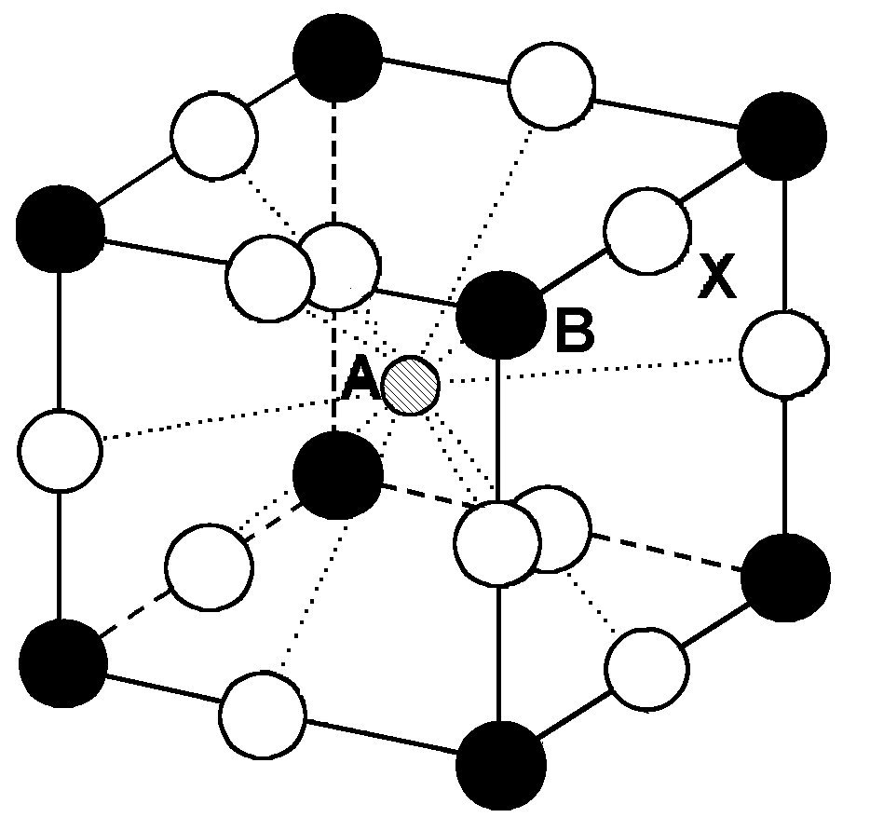
(A) ABX (B) AB₂X₄ (C) AB₂X₂ (D) ABX₃ (E) ABX₄
圖2

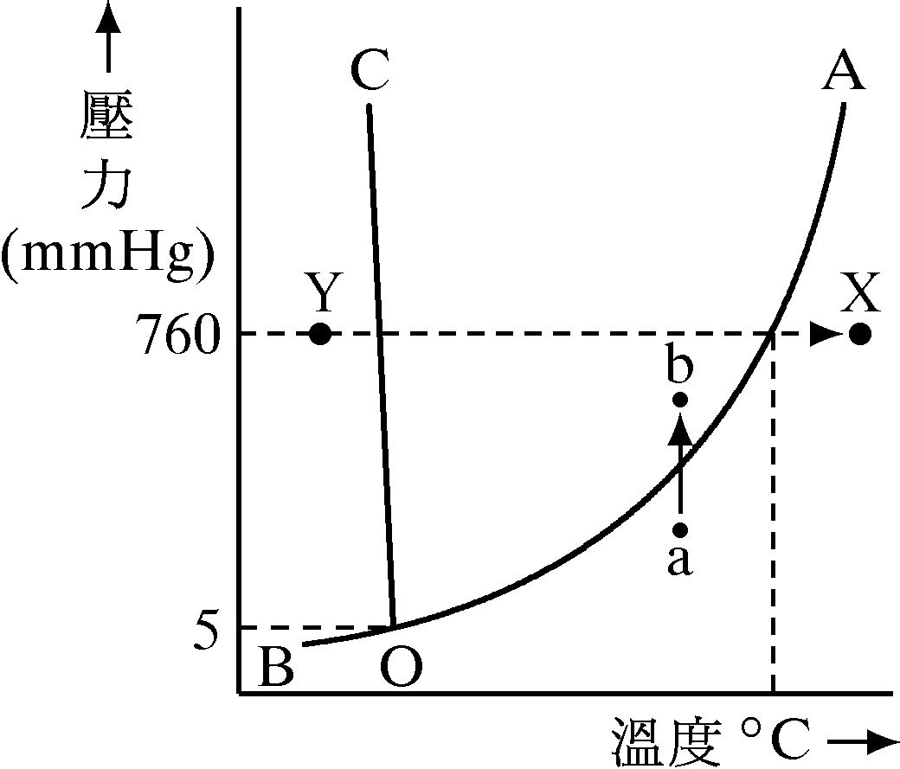
圖3

14-16題為題組
圖3是水的三相圖。圖中OA、OB、OC三條實線表示水以兩態共存時，溫度和壓力的關係曲線。試以此圖回答14～16題。

14. 圖中點a的壓力為Pa，點b的壓力為Pb。若壓力由Pa逐漸增大至Pb，則下列哪一個圖最能適切地表示壓力（橫軸）與體積(縱軸)的變化關係？(4分)
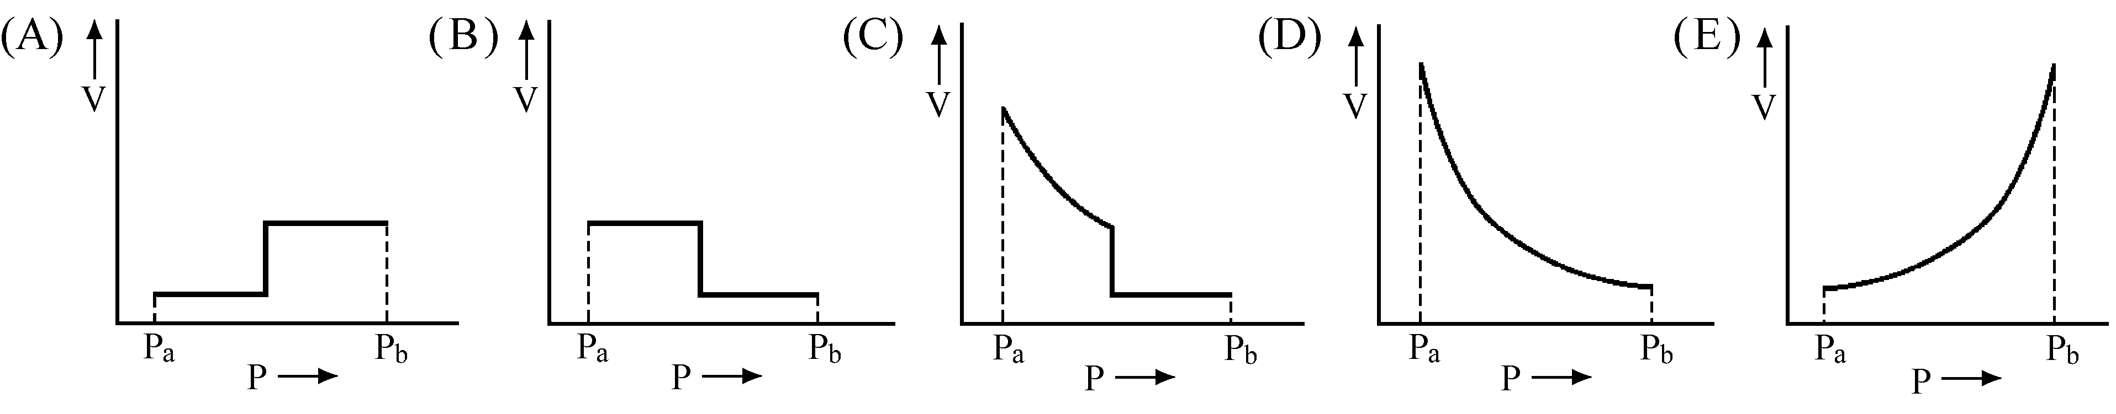

15. 已知冰的熔解熱為6.01 kJ/mol、水的汽化熱為40.7 kJ/mol。若溫度T由圖3的點Y逐漸增溫到點X，則下列哪一個圖最能適切地表示所供給的累積熱量Q（橫軸）和溫度變化（縱軸）的關係？(3分)
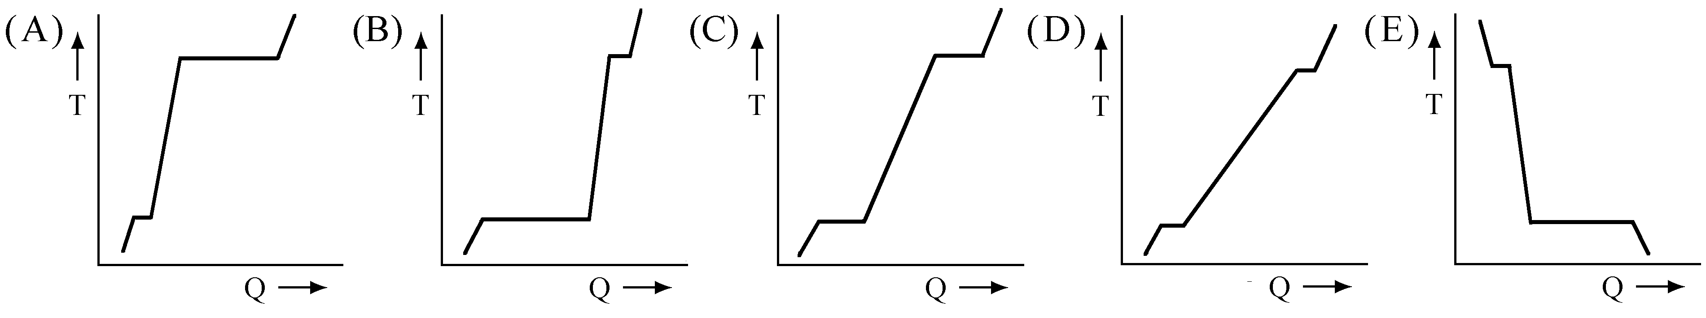

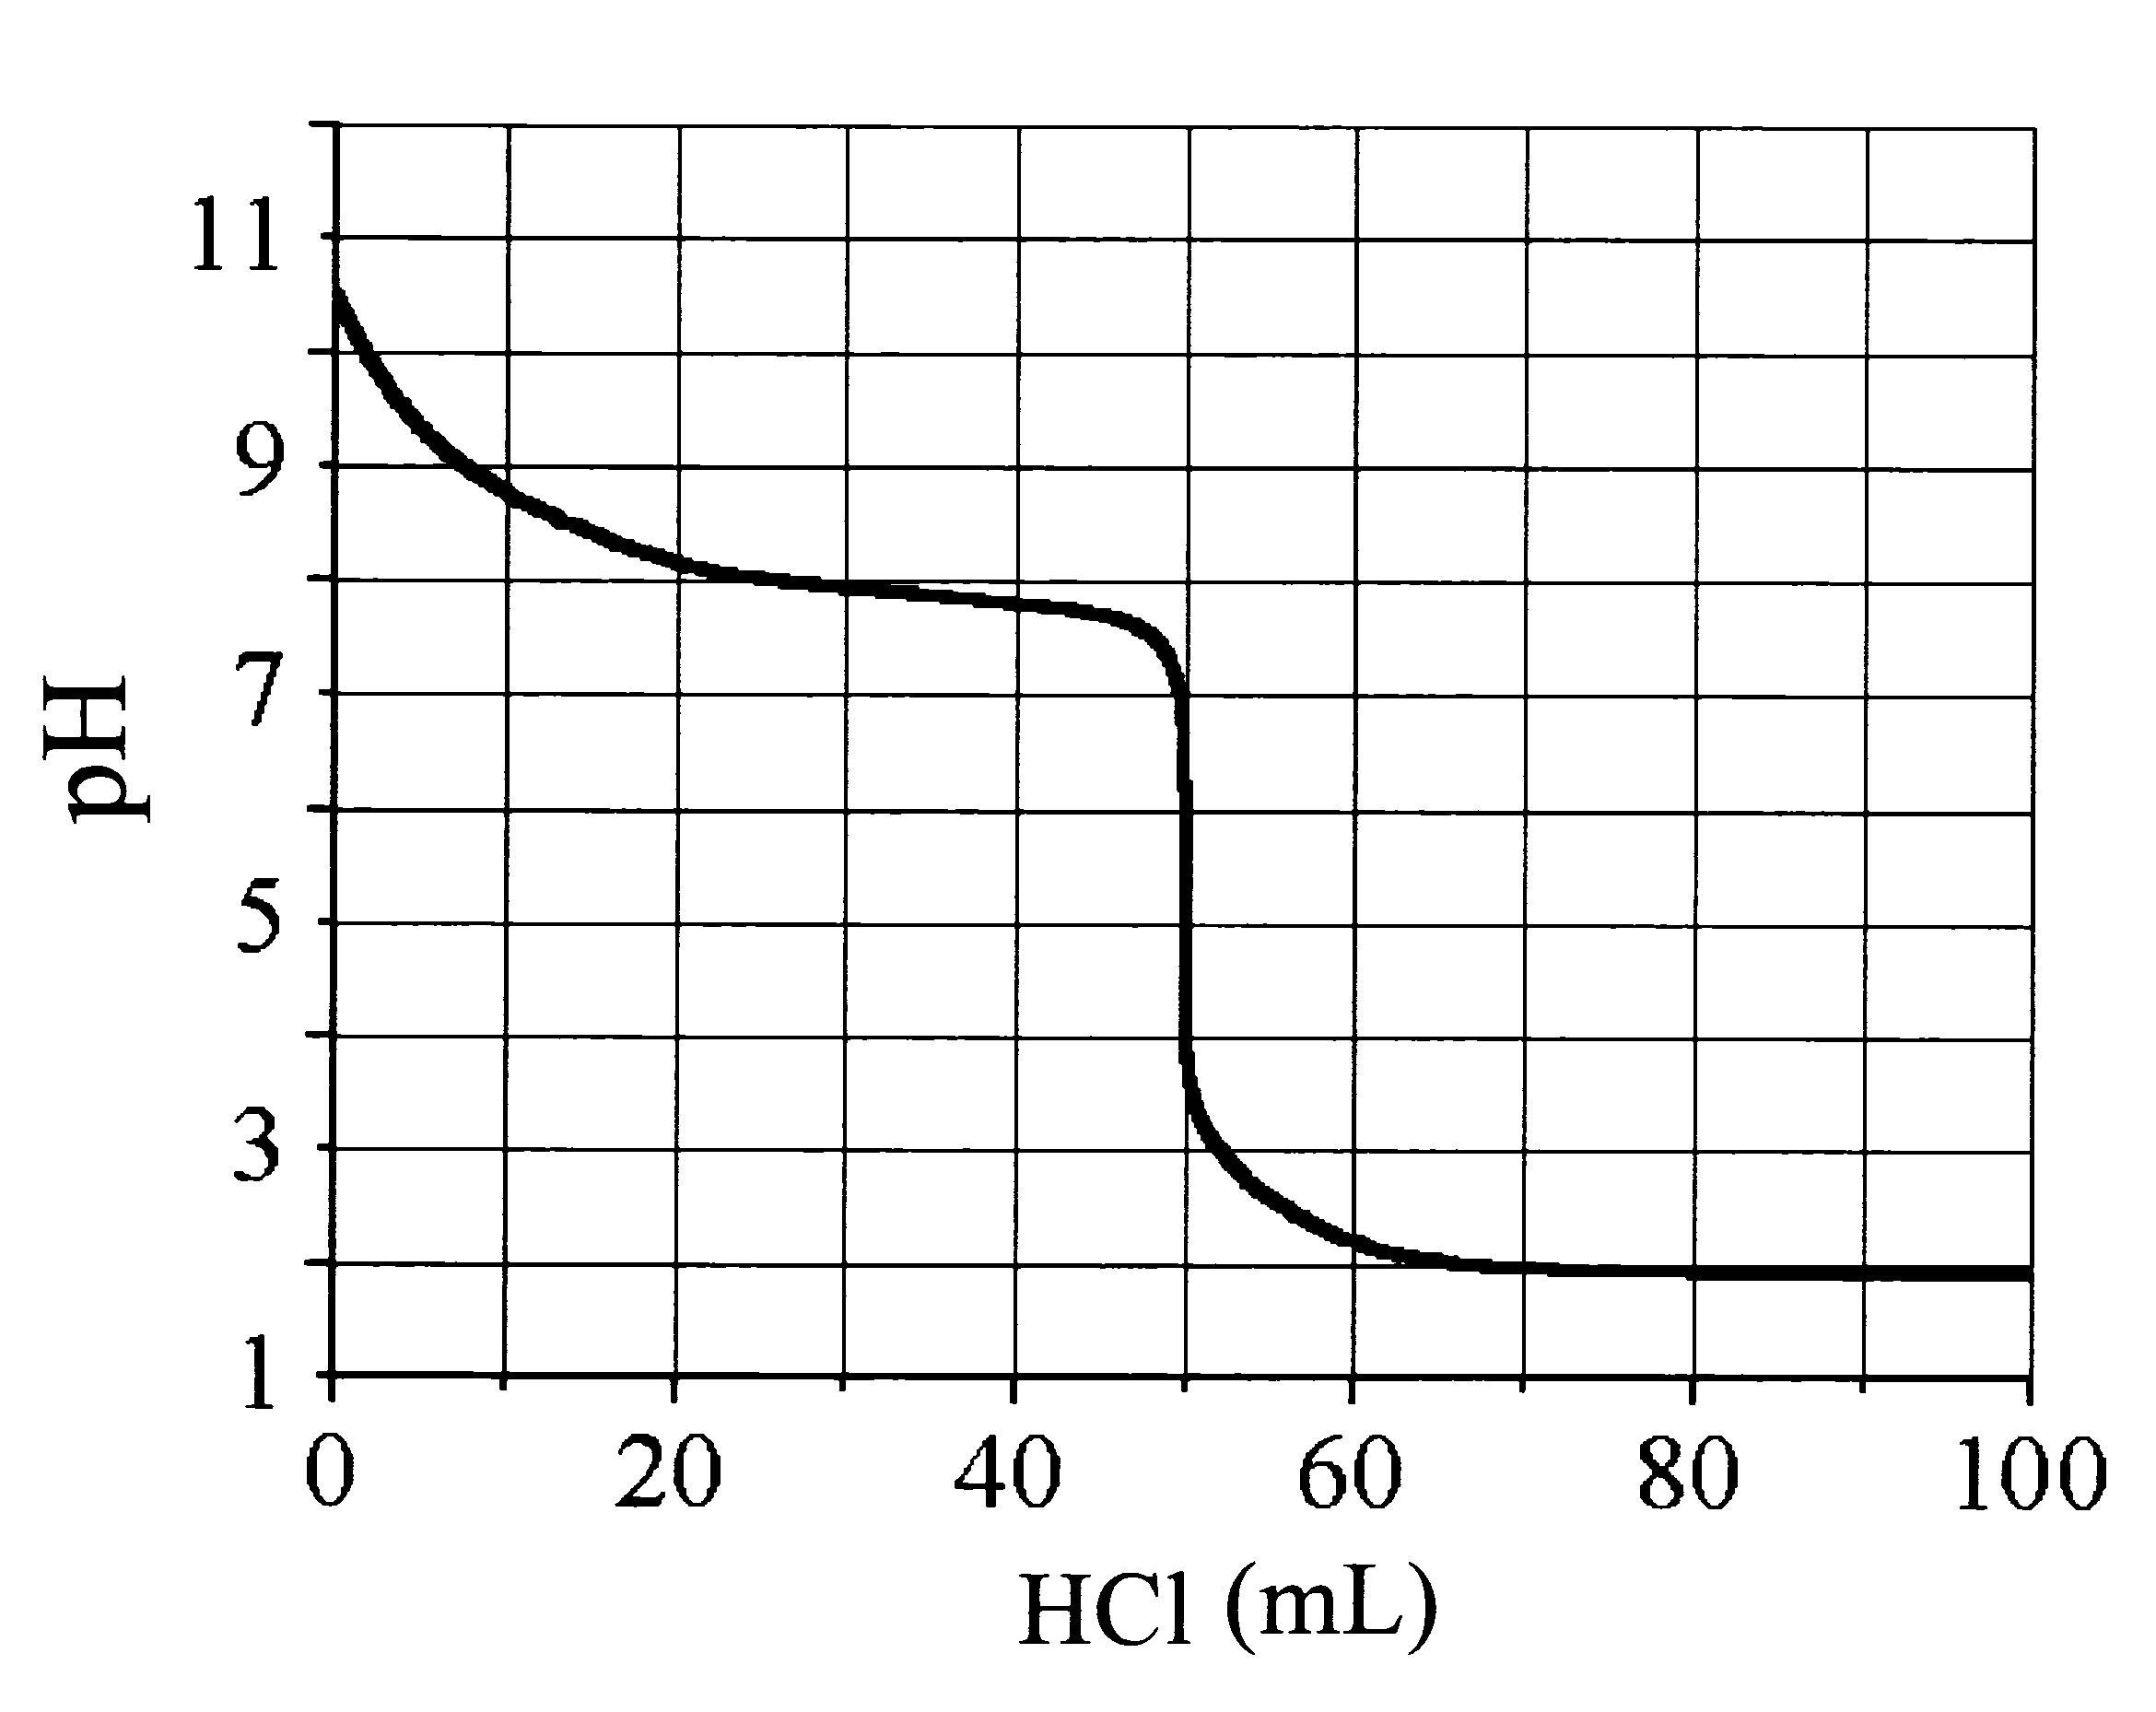
圖4
pH
16. 若以0.01 M的鹽酸滴定NaQ的水溶液50.0 mL時，溶液的pH值變化如圖4。求HQ的Ka值應接近於下列的哪一個選項？ (NaQ是HQ的共軛鹼，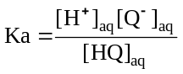) (4分)
(A) 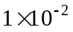M (B) 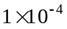M (C) 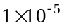M
(D) 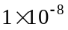M (E) 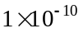M

17-18題為題組
近來SARS疫情影響許多人的生活，衛生署建議大家勤洗手、戴口罩，也建議使用稀釋的漂白水來消毒環境。媒體也出現以光觸媒消毒大樓以及光觸媒口罩新產品的廣告，試依下列所提供的條件，回答17~18題。

17. 試問為什麼要使用可能造成環境污染的漂白水，而不選用較環保的雙氧水或直接用氧氣來消毒？已知次氯酸根、雙氧水及氧氣的還原電位大小如下：(4分)
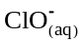 + 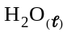 + 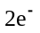 → 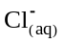 + 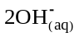 E° = 0.89 V
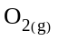 + 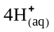 + 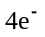 → 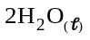 E° = 1.23 V
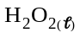 + 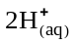 + → E° = 1.77 V
(A) 漂白水的氧化力最強
(B) 雙氧水只能在鹼性環境中反應
(C) 空氣含氧量太低，不適宜消毒
(D) 雙氧水和氧氣因活化能過高，無法在室溫進行消毒
(E) 漂白水雖會造成環境污染，但對人體無害

18. 已知坊間所賣的光觸媒，其主要成分是奈米級的二氧化鈦，而其接受光（吸收光）之波長至少需低於400 nm。吸收光能後的二氧化鈦具有相當強之氧化力，可以直接將吸附在物質表面之污染物直接氧化，使其分解，或者將吸附於物質表面之水分子氧化為氫氧根自由基（‧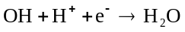 E° = 2.79 V）進而分解污染物。試問下列敘述何者正確？(4分)
(A) ‧OH為強還原劑可以分解污染物
(B) 奈米級的顆粒大小，是比本土的蓬萊米略大
(C) 二氧化鈦的基態和激發態之能階差約為3.2 eV
(D) 光觸媒處理過的場所，在黑暗中仍具有消毒效果
(E) 氫氧根自由基中的氧原子之電子恰好是八隅體組態

19-20題為題組
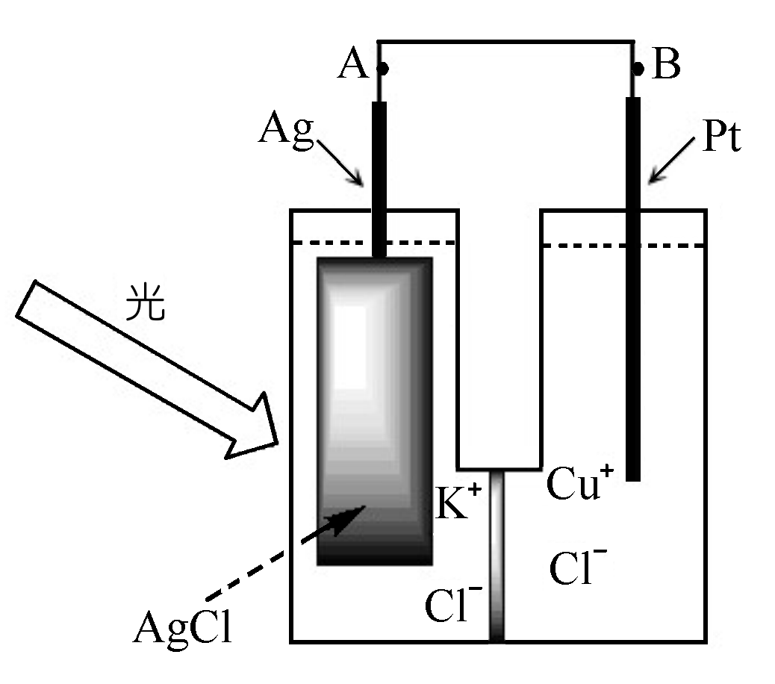
有一光電池組成如圖5，其中的一個半電池內裝有1 M的氯化鉀及一支銀棒（棒上鑲有一片氯化銀），另一半電池內則裝有氯化亞銅及一支白金絲。當此電池受光照射時，氯化銀會立即轉變成銀原子與氯原子，而氯原子會暫時吸附在氯化銀上（簡記為Cl_{(AgCl)}）。若將光源移除，電池會立即回復至初始的氯化銀狀態。已知部分還原半反應如下所示：
圖5
AgCl_{(s)} + 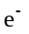 → Ag _{(s)} + 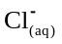 E° = 0.22 V
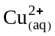 + → 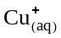 E° = 0.15 V
Cl_{(AgCl)} + → 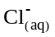 E° = 3.80 V
+ → Cu_{(s)} E° = 0.52 V
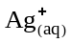 + → Ag _{(s)} E° = 0.79 V
試依這些數據回答19~20題。

19. 當電池受光照射時，下列敘述中何者不正確？(4分)
(A) 電池會產生電壓 (B) 銀棒可作為陰極 (C) 氯化銀會被還原
(D) 電池內會產生Cu²⁺ 離子 (E) 電子會由A點流向B點
20. 若將奈米級氯化銀與氯化亞銅粒子同置於玻璃鏡片中，便可利用類似反應製得一新型太陽眼鏡（受到陽光照射時，鏡片會立即變成黑褐色）。這種智慧型太陽眼鏡從室外移入室內時，鏡片會自動由黑褐色回復澄清，其主要原因是因為鏡片內進行下列的哪一反應？(4分)
(A) AgCl → Ag⁺ + Cl⁻ (B) Ag + Cu⁺ → Ag⁺ + Cu
(C) Cl + Cu⁺ → Cl⁻ + Cu²⁺ (D) Ag + Cu²⁺ + Cl⁻ → AgCl + Cu⁺
(E) AgCl + 2Cu⁺ → Ag⁺ + Cl⁻ + Cu²⁺ + Cu

貳、多重選擇題（31%）
說明：第21至30題，每題各有5個選項，其中至少有一個是正確的，選出正確選項，標示在答案卡之「選擇題答案區」。每題3分（但第24題4分）。各選項獨立計分，每答對一個選項，可得1/5題分；每答錯一個選項，倒扣1/5題分；整題未作答者，不給分亦不扣分。倒扣到本大題之實得分數為零為止。

21. 試管五支，(A)至(E)，依序倒入試劑：汽油、酒精、氯仿、四氯化碳、丙酮，然後各加入1毫升的水並攪拌。試問哪些試劑會與水完全混合均勻？(3分)
(A) 汽油 (B) 酒精 (C) 氯仿 (D) 四氯化碳 (E) 丙酮
22-23題為題組
下列物質為實驗室常見的化學藥品，其中NaH為氫化鈉，常作為還原劑。試依其化學性質回答22~23題。
甲、Na 乙、NaH 丙、NaCl 丁、NaOH 戊、NH₄Cl 己、HNO₃ 庚、反式-丁烯二酸

22. 若將上述物質置入純水中，則下列選項中何者可能會產生氫氣？(3分)
(A) 甲 (B) 乙 (C) 丙 (D) 丁 (E) 戊

23. 若將上述物質溶於純水中，則下列選項中何者會使紅色石蕊試紙顯現藍色？(3分)
(A) 乙 (B) 丙 (C) 丁 (D) 己 (E) 庚

24. 某一氧化劑X，雖不能氧化甲醇、乙醇、甲醛或乙醛，但能氧化下列有機化合物，以得醛或酸：
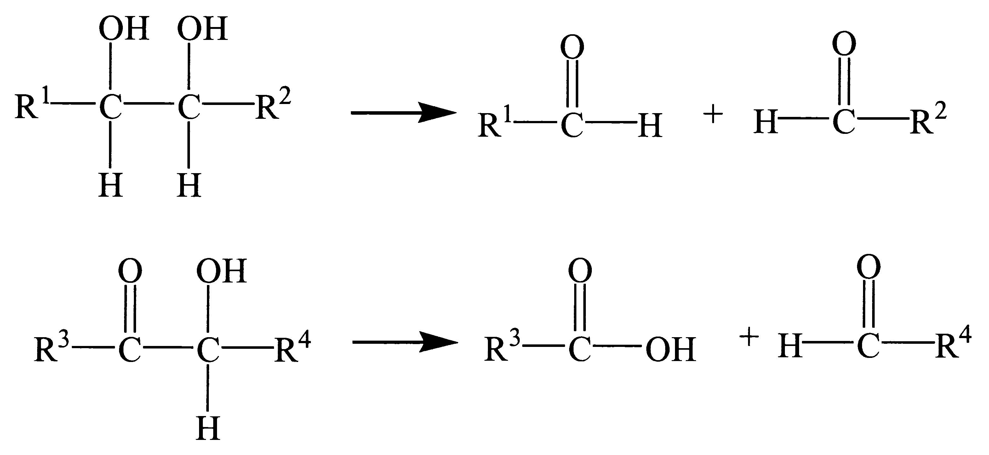
其中R¹、R²、R³與R⁴可能是氫、烷基或其他官能基。若以該氧化劑X，氧化2, 3, 4−戊三醇：
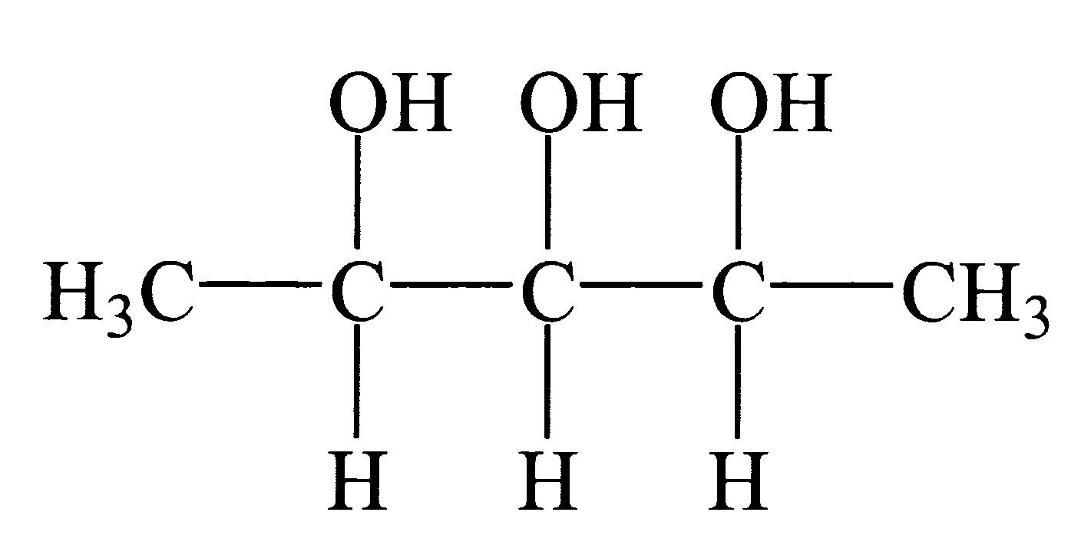
則可能獲得下列哪些產物？(4分)
(A) CH₃COOH (B) CO₂ (C) HCOOH (D) CH₃CHO (E) CH₂O
25-27題為題組
下列敘述一個實驗，你或許未曾見過，但不用擔心。試題設計的主要用意，在於測驗考生是否會應用曾經做過的化學實驗，由其觀察、推理與判斷所得的經驗，找出正確的答案。
取約5克的草酸鐵（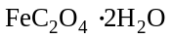）放入試管，用酒精燈加熱。結果黃色粉末的草酸鐵逐漸變灰黑色。試管移出火焰，冷後塞緊試管，以磁鐵靠近試管，可看見試管內有些微細粉末會隨磁鐵移動，有的不會。打開試管塞，高舉試管，使粉末從試管口落下，可看到閃閃火花。

25. 用酒精燈加熱草酸鐵時，下列中的哪些物質，有可能以氣體的狀態從試管口逸出？(3分)
(A) C (B) C₂H₂ (C) CO₂ (D) H₂O (E) H₂O₂

26. 試管內的黑色粉末，有可能含有下列中的哪些物質？(3分)
(A) Fe (B) FeO (C) FeO₂ (D) Fe₂O₃ (E) Fe₃O₄

27. 下列中的哪一種物質，從試管口落下時最有可能發出火花？（只選一項）(3分)
(A) Fe (B) FeO (C) FeO₂ (D) Fe₂O₃ (E) Fe₃O₄

28-30題為題組
這個實驗與你在「反應速率」或「秒表反應」所做的實驗有關。實驗過程如下（參見圖6）：
(1) 用一透明杯子取蒸餾水80毫升，並滴入碘酒至溶液呈黃褐色後，分成約兩等量的兩杯。
(2) 在其中的一杯溶液中滴入0.1M的亞硫酸氫鈉x滴，攪拌後黃褐色消失，溶液變成無色，稱此溶液為甲液。
(3) 在另一杯的溶液中，加1M的氫氧化鈉溶液y滴，攪拌後黃褐色同樣消失，而稱此溶液為乙液。
(4) 將無色的甲液再分成約等量的兩杯。在其中的一杯加入3％的雙氧水x滴，攪拌後靜置數分鐘，無色溶液逐漸呈色，稱此溶液為丙液。另一杯則加入1M的鹽酸2y滴，攪拌後得丁液。
(5) 同樣將乙液分成約等量的兩杯。在其中的一杯加入3％的雙氧水x滴，攪拌後得戊液，而另一杯則加入1M的鹽酸2y滴，攪拌後得己液。
上面敘述的實驗流程，用簡略的示意圖表示如下：
碘酒
水溶液
甲
乙
丙
丁
戊
己
黃褐色
加
加
加
加
加
加
圖6

28. 試問下列哪些溶液呈現黃褐色？(3分)
(A) 乙 (B) 丙 (C) 丁 (D) 戊 (E) 己

29. 在碘酒的水溶液，加入亞硫酸氫鈉溶液後，反應所得的生成物中含有下列哪些粒子？（只選兩項，3分）
(A) (B) (C) 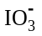 (D) 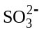 (E) 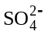

30. 試問乙液中含有下列哪些粒子？（只選兩項，3分）
(A) (B) (C) (D) (E)

